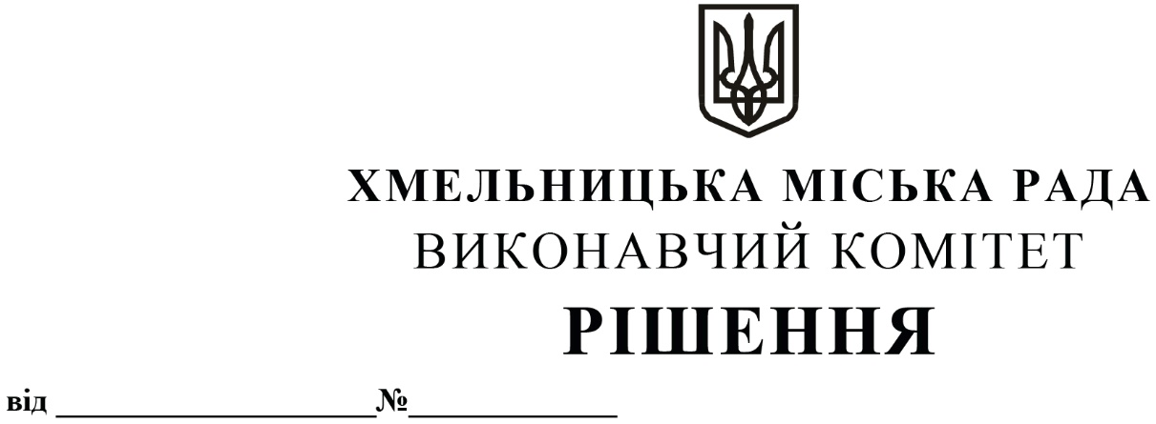

Про внесення змін до рішення виконавчого комітету Хмельницької міської ради від 23.01.2020 року № 51

Розглянувши клопотання Департаменту освіти та науки Хмельницької міської ради, відповідно до рішення двадцять дев’ятої сесії Хмельницької міської ради від 13.02.2019 року № 7 «Про затвердження Положення про персональну стипендію Хмельницької міської ради у сфері освіти для обдарованих дітей Хмельницької міської територіальної громади» із змінами, керуючись Законом України «Про місцеве самоврядування в Україні», виконавчий комітет міської ради

ВИРІШИВ:

1. Внести зміни до рішення виконавчого комітету Хмельницької міської ради від 23.01.2020 року № 51 «Про втрату чинності рішення виконавчого комітету від 25.05.2017 № 364 та затвердження складу комісії», виклавши додаток до рішення у новій редакції згідно з додатком.
2. Контроль за виконанням рішення покласти на заступника міського голови М. Кривака, Департамент освіти та науки Хмельницької міської ради.

Міський голова Олександр СИМЧИШИН

Додаток до рішення виконавчого комітету
від «13»06.2024 року № 1033

СКЛАД
комісії з визначення кандидатів для призначення персональних стипендій
Хмельницької міської ради у сфері освіти для обдарованих дітей
Хмельницької міської територіальної громади

Голова комісії:  КРИВАК Михайло Михайлович |  | – заступник Хмельницького міського голови.
 | Заступник голови комісії:  КШАНОВСЬКА Ольга Вікторівна | – заступник директора Департаменту освіти та науки Хмельницької міської ради.
Відповідальний секретар комісії:  ПЕТРУК Наталія Олександрівна |  | - начальник відділу позашкільної освіти та виховної роботи Департаменту освіти та науки Хмельницької міської ради.
Члени комісії:  ЗОЛОТУХІН Сергій Євгенович  КНЯЗЮК Ірина Володимирівна  НАГОРНА Віталіна Володимирівна  ПЕТРИЧКО Ірина Петрівна |  | – депутат Хмельницької міської ради, голова постійної комісії з питань охорони здоров’я, соціальної політики, гуманітарних питань та розвитку громадянського суспільства, свободи слова та інформації (за згодою);  – заступник директора з навчально-виховної роботи комунального закладу загальної середньої освіти «Ліцей № 1 імені Володимира Красицького Хмельницької міської ради»;  – начальник відділу науки та педагогічних кадрів Департаменту освіти та науки Хмельницької міської ради;  – начальник відділу загальної середньої освіти Департаменту освіти та науки Хмельницької міської ради;
ПИЛИПАК Марина Миколаївна |  | – директор Хмельницького палацу творчості дітей та юнацтва;
ПРУС Олеся Віталіївна |  | – директор комунального закладу загальної середньої освіти «Ліцей № 4 імені Павла Жука Хмельницької міської ради».

Керуючий справами виконавчого комітету  В. о. директора Департаменту освіти та науки | Юлія САБІЙ  Ольга КШАНОВСЬКА

